# ACTA CIRCUNSTANCIADA 01/2024, RELATIVA A LA DESTRUCCIÓN DE LOS DOCUMENTOS CUYAS BAJAS DOCUMENTALES FUERON AUTORIZADAS POR EL COMITÉ DICTAMINADOR DEL TRIBUNAL DE JUSTICIA ADMINISTRATIVA DEL ESTADO DE GUANAJUATO



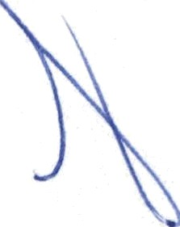En la ciudad de Silao de la Victoria, Guanajuato, siendo las 09:00 nueve horas del día 12 doce de noviembre de 2024 dos mil veinticuatro, se reunieron en las instalaciones de la Coordinación de Archivos del Tribunal de Justicia Administrativa del Estado de Guanajuato, ubicada en la Parcela 76 Z-6 P-1/1 S/N ejido El Capulín, la licenciada Ana Lucía Estrada Meza, Coordinadora de Archivos: la licenciada Luz del Carmen García Gutiérrez, Coordinadora de Responsabilidades, adscrita al Órgano Interno de Control: el licenciado Jesús Alejandro Arredondo Martínez, Responsable de Archivo de Concentración: el licenciado Oscar Leonardo Arredondo Peña, Responsable de Archivo Histórico: el licenciado Jorge Trujillo Montoya, Responsable de Archivo de TrÓmite: Oscar Martín Chóvez Bueno, auxiliar de archivo: así como GermÓn Alejandro VÓzquez Cruz, auxiliar de Servicios Generales adscrito a la Segunda Sala: José Erasmo Espinoza Carretero, auxiliar de Servicios Generales adscrito a la Tercera Sala; y Juan Antonio Martínez Bravo, auxiliar de Servicios Generales adscrito a la Cuarta Sala: quienes al final firman en su carÓcter de testigos de asistencia para su debida constancia legal, a fin de hacer constar el cotejo, recolección y destrucción de los documentos cuyas bajas documentales fueron autorizadas por el Comité Dictaminador del Tribunal de Justicia Administrativa del Estado de Guanajuato, para lo cual se detallan los siguientes:



# ANTECEDENTES

PRIMERO: Se identificaron en el Archivo de Concentración los expedientes de la serie documental Recursos de Revisión integrados por la Segunda, Tercera y Cuarta Sala, cuyas vigencias habían concluido.

SEGUNDO: La Segunda Sala determinó, como destino final, la baja documental de 709 expedientes de la serie documental Recursos de Revisión, cuyas fechas extremas oscilan entre los años 2008 y 2018, los cuales estón contenidos en 30 cajas.

TERCERO: La Tercera Sala determinó, como destino final, la baja documental de 653

expedientes de la serie documental Recursos de Revisión, cuyas fechas extremas ›

oscilan entre 2008 y 2018, los cuales estón contenidos en 29 cajas.

CUARTO. La Cuarta Sala determinó, como destino final, la baja documental de 606  expedientes de la serie documental Recursos de Revisión, cuyas fechas extremas

oscilan entre 2008 y 2018, los cuales estÓn contenidos en 15 legajos y 19 cajas.

Página 1 debe



Meza, Jesús Alejandro Arredondo Martínez, Oscar Leonardo Arredondo Peña, Jorge Trujillo Montoya y Óscar Martín ChÓvez Bueno. Con los inventarios de baja documental a la vista se puede verificar que, en 30 cajas de la Segunda Sala estón contenidos 709 expedientes; en 29 cajas de la Tercera Sala estón contenidos 653 expedientes; y en 15 legajos y 19 cajas de la Cuarta Sala estón contenidos 606 expedientes, todos pertenecientes a lo serie documental Recursos de Revisión. Una vez verificado lo anterior, las cajas son flejadas con cinta para evitar su dispersión durante el traslado para la destrucción, fungiendo como observadora del procedimiento Luz del Carmen García Gutiérrez, Coordinadora de Responsabilidades. El cotejo finaliza a los 10:30 diez horas con treinta minutos.



1. A las J 1:00 once horas, se presentan en las instalaciones de la Coordinación de Archivos quienes dicen llamarse Mario Valdivia y Ubaldo Falcón, personal de la empresa Industrias del Reciclaje de León S.A. de C.V., a fin de realizar el acopio y traslado de las cajas previamente cotejadas y flejadas.



1. En uso de la voz, Mario Valdivia, quien manifiesta ser personal de la empresa Industrias del Reciclaje de León S.A. de C.V., ubicada en la ciudad de León, Guanajuato, y estar en las instalaciones del Tribunal de Justicia Administrativa del Estado de Guanajuato a fin de realizar, Únicamente, el acopio y traslado de los documentos para su trituración.



1. El responsable de Archivo de Concentración indica a Mario Valdivia y Ubaldo Falcón las cajas que contienen los documentos que serÓn triturados, y estos comienzan a subirlas a un vehículo de motor de dos ejes, tipo camioneta, marca Ford, modelo F-350 de carga, color blanco, con caja metólica en color blanco y puertas grises, y placas de circulación LB-73-230 del Estado de México, que refieren es propiedad de la empresa Industrias del Reciclaje de León, S.A. de C. V.
2. En punto de las 11:27 once horas con veintisiete minutos, se terminan de subir las cajas a la camioneta y, a continuación, se pone en marcha el vehículo para trasladarlas a su trituración. Los intervinientes de la presente acta Jesús Alejandro Arredondo Martínez, Luz de Carmen García Gutiérrez, Germón Alejandro VÓzquez Cruz, José Erasmo Espinoza Carretero y Juan Antonio Martínez Bravo, siguen la marcha del vehículo hasta llegar a las instalaciones de la empresa Industrias del Reciclaje de León S.A. de C.V., donde serÓn triturados los documentos, con el fin de verificar que los mismos sean destruidos por completo.



1. 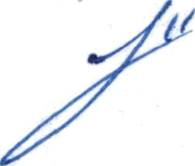Siendo las 12:21 doce horas con veintiún minutos, los intervinientes de esta acta arriban a la ciudad de León, Guanajuato, para verificar la destrucción de los  documentos, llegando al domicilio de la empresa Industrias del Reciclaje de León

S.A. de C.V., ubicada en el boulevard Jorge Vértiz, número 1817, colonia San Pedro de los Hernóndez, código postal 37280, frente al estacionamiento de la Universidad Iberoamericana, campus León.

Página 3 de







CIERRE DEL ACTA

No habiendo otro asunto que tratar, se redacta la presenta acta siendo las 13:00 trece horas, del día 12 doce de noviembre de 2024 dos mil veinticuatro, firmando de manera autógrafa al calce y al margen las personas que intervinieron en el cotejo y verificación de la destrucción de los documentos. Conste.

‘, . . — . ‹ - - i .*

Ano Lucía Estrada Meza Coordinadora de Archivos

›

Luz del Cor n r ía errez Coordinadora e Responsabilidades adscrita al Órgano Interno de Control

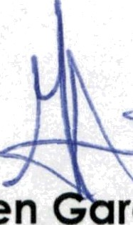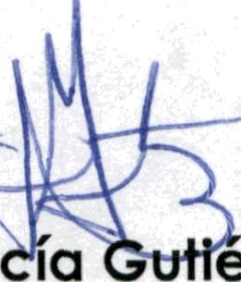

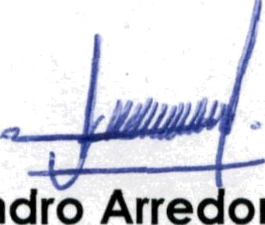Jesús Alejandro Arre ondo MoÑínez Oscar Le or Arredondo Peña Responsable Responsable d Archivo Histórico

de Archivo de Concentración

Jorg uJlIlo Montoya

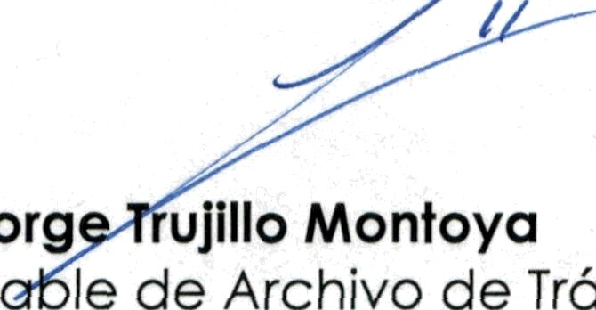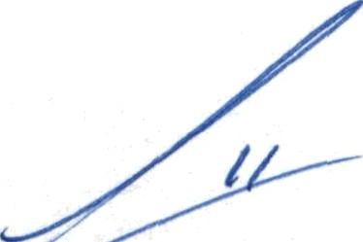

Respons le de Archivo de Trómite

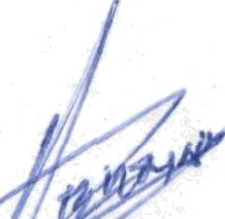

Germón AI ndro Vózquez Cruz

Oscar Moñín€fÉóvez Bueno Auxiliar de archivo

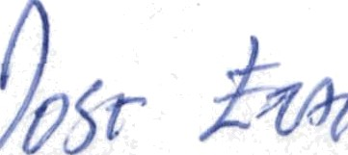

José Erosmo Espinozo Corretero

Auxiliar de Servicios Generales adscrito Auxiliar de Servicios Generales adscrito a la Segunda Sala a lo Tercera Sala



“es*"°

Juan Antoritd Martínez Bravo

Auxiliar de Servicios Geinerales adscrito a la Cuarta Sala

Página 5 de 8

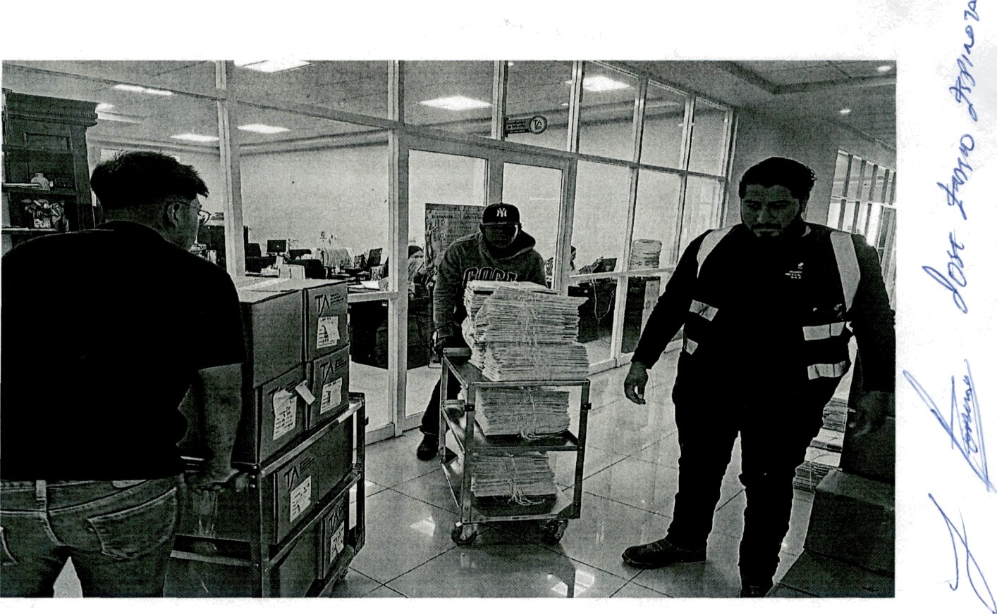T„A*——

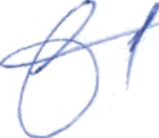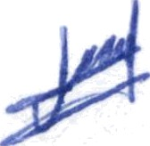Imagen 3. Personal del Archivo y de la empresa Industrias del Reciclaje de León, S.A. de C.V. cargando las cajas y legajos con los expedientes para subirlos a la camioneta.

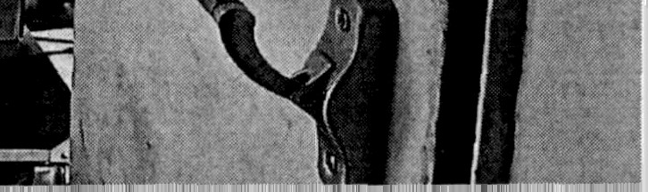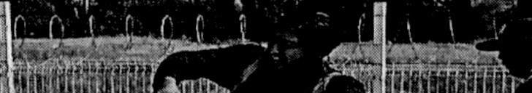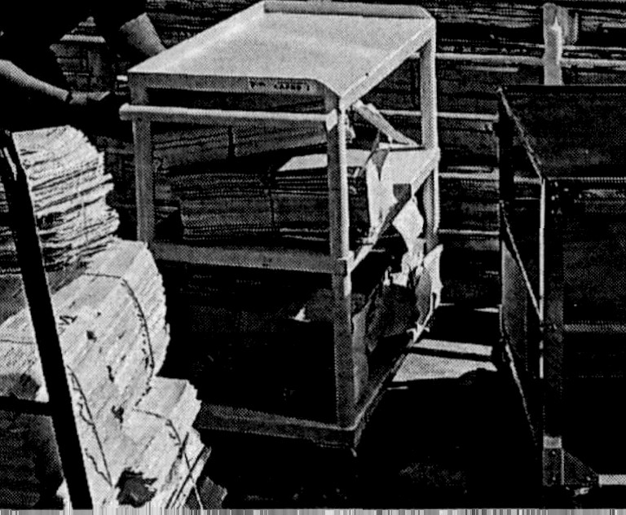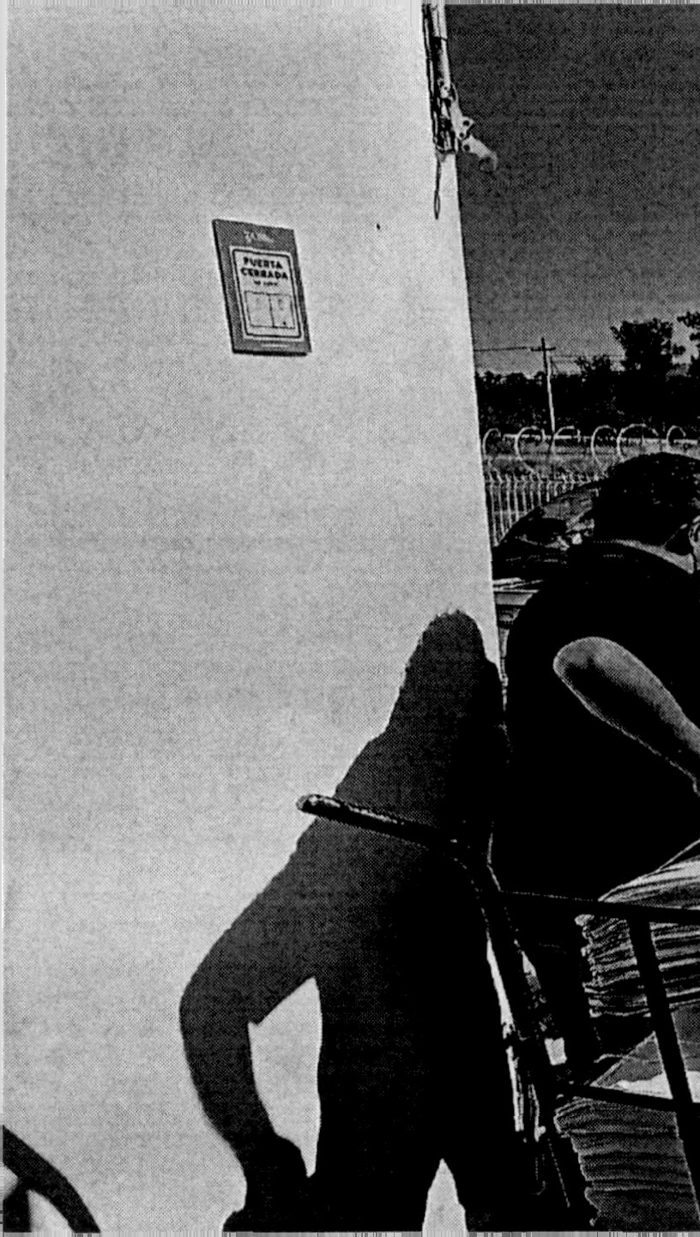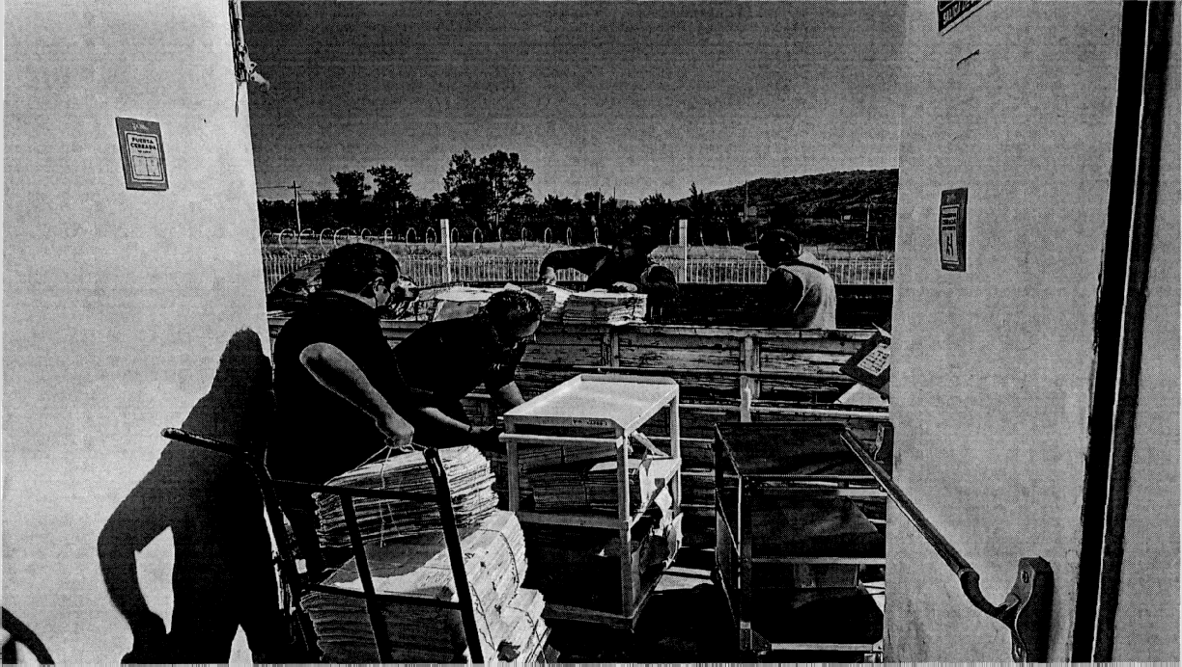

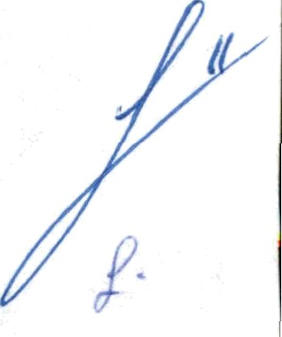Imagen 4. Personal del Tribunal y de la empresa Industrias del Reciclaje de León, S.A. de C.V. subo las cajas y legajos a la camioneta.

Página 7 de 8

CONSTACIA Y CARTA DE PRIVACIDAD

León, Gto A 12 NOVIEMBRE. 2024

Industrias del Reciclaje de León SA de CV

General de Ley Pereonae Morales JORGE VERTIZ, 181’r, SAN PEDRO DE LOS HERNANDEZ, 37280, León de 1os Aldama, Entre Calle: BOULEVARD MORELOS Y Calle: BOULEVARD LAS TORRES, León, Guanajuato, México Tel. 4777114049

Para efectos del presente aviso, se entenderá por PROVEEDOR la persona física o *moral* **que contacte los servicios de Indu trig$g ec claje De León SA de CV para llevar a cabo** la Recolección, Recepción d ,úi”ateriaIes no tó *óÉ‘tI fines de reciclaje o bien

destrucción de documen " , y destinarlos a los proces de reciclaje.

.›tt** t*.*.“ ””’ °‘“‹s”

**Los residuos al** s .és idos por Industrias el Recicla e‘ e Éeón SA de CV podrán

I

Terceros se i o no,

+ '

.. - ,.. ›..

OF )O

León SA de CV gar parcial, directa o in recibida, misma que se

Los residuos que el Provee

e todo momento no rev a, ja información c



pletamente destruidos en la

planta destino por la cual no s

Lo cual fueron recibidos de parte TR

# DE GUANAJUATO

ido.

# E JUSTICIA ADMINISTRATIVA DEL ESTADO

1410 KGS DE DOCUMENTACION PARA SU DESTRUCCION Y RECICLAJE

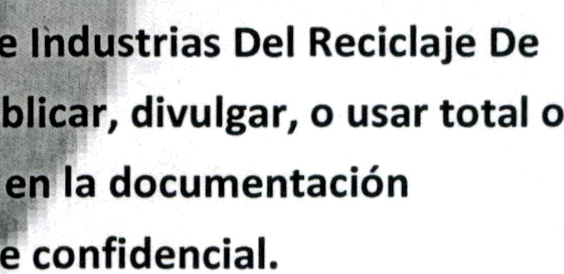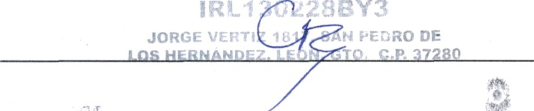

Representante legal

Elisa Itzel Becerra Martinez INDUSTRIAS DEL RECICLAJE DE LEON

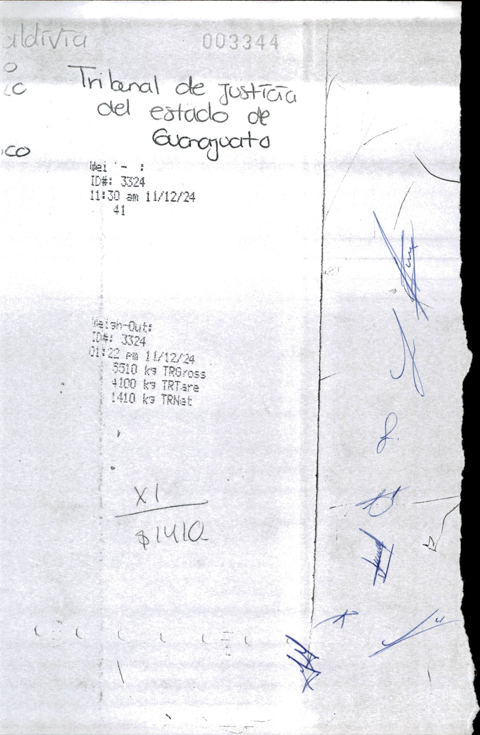

sh In



ACTA CIRCUNSTANCIADA 02/2024, RELATIVA A LA DESTRUCCIÓN DE LOS DOCUMENTOS CUYAS BAJAS DOCUMENTALES FUERON AUTORIZADAS POR EL COMITÉ DICTAMINADOR DEL TRIBUNAL DE JUSTICIA ADMINISTRATIVA DEL ESTADO DE GUANAJUATO



.

f

En la ciudad de Silao de la Victoria, Guanajuato, siendo las 11:00 once horas del día

22 veintidós de noviembre de 2024 dos mil veinticuatro, se reunieron en las instalaciones de la Coordinación de Archivos del Tribunal de Justicia Administrativa del Estado de Guanajuato, ubicada en la Parcela 7ó Z-6 P-1/1 S/N ejido El Capulín, la licenciada Luz del Carmen García Gutiérrez, Coordinadora de Responsab?idades, adscrita al Órgano Interno de Control; el licenciado Jesús Alejandro Arredondo Martínez, Responsable de Archivo de Concentración; asi como GermÓn Alejandro Vózquez Cruz, auxiliar de Servicios Generales adscrito a la Segunda Sala; José Erasmo Espinoza Carretero, auxiliar de Servicios Generales adscrito a la Tercero Sala; y Juan Antonio Martínez Bravo, auxiliar de Servicios Generales adscrito a la Cuarta Sala: quienes al final firman en su carócter de testigos de asistencia para su debida constancia legal, a fin de hacer constar la destrucción de los documentos cuyas bajas documentales fueron autorizadas por el Comité Dictaminador del Tribunal de Justicia Administrativa del Estado de Guanajuato, para lo cual se detallan los siguientes:



# ANTECEDENTES

PRIMERO: El día 12 doce de noviembre de 2024 dos mil veinticuatro, a las 9:00 nueve horas, se reunieron en las instalaciones de la Coordinación de Archivos la licenciada Ana Luía Estada Meza, Coordinadora de Archivos: la licenciada Luz del Carmen García Gutiérrez, Coordinadora de Responsabilidades adscrita al Órgano Interno de Control: el licenciado Jesús Alejandro Arredondo Martínez, responsable del Archivo de Concentración: el licenciado Oscar Leonardo Arredondo Peña, responsable del Archivo HistÓrico: el licenciado Jorge Trujillo Montoya, responsable de Archivo de TrÓmite: Oscar Martín ChÓvez Bueno, auxiliar de archivos; así como GermÓn Alejandro Vózquez Cruz, auxiliar de Servicios Generales adscrito a la Segunda Sala: José Erasmo Espinoza Carretero, auxiliar de Servicios Generales adscrito a la Tercera Sala: y Juan Antonio Martínez Bravo, auxiliar de Servicios Generales adscrito a la Cuarta Sala, con el objeto de hacer constar el cotejo, recolección y destrucción de los documentos cuyas bajas documentales fueron autorizadas por el Comité Dictaminador del Tribunal de Justicia Administrativa del Estado de Guanajuato.

SEGUNDO: A las 1 ):00 once horas, se presentaron en las instalaciones de la Coordinación de Archivos quienes dijeron llamarse Mario Valdivia y Ubaldo Falcón, personal de la empresa Industrias del Recíclaje de León S.A. de C.V., a fin de realizar el acopio y traslodo de las cajas previamente cotejaÓas y flejadas.



Página 1 de 7



Concentración, solicitó a Mario Valdivia la Carta de Privacidad emitida por la empresa Industrias del Reciclaje de León S.A. de C.V., firmada por la representante legal, en la cuol se hace constar que se recolectó, para fines destrucción y reciclaje, un total de 1,410 kilogramos de archivo muerto (sicj: de igual manera, entregó el ticket de la bÓscula, donde se registra el peso neto de los documentos, siendo el mismo que el establecido en la Carta de Privacidad: retirÓndose del lugar en punto de las 12:4J doce horas con cuarenta y cinco minutos.



SÉPTIMO: El martes 19 diecinueve de noviembre de 2024 dos mil veinticuatro, mediante llamada telefónica, se acordó llevar a cabo la trituración de los documentos el día viernes 22 veintidós de noviembre de 2024 dos mil veinticuatro, en punto de las 12:30 doce horas con treinta minutos.



Expresados los anteriores antecedentes, se hacen constar los siguientes:

HECHOS

 El viernes 22 veintidós de noviembre de 2024 dos mil veinticuatro, a las I J:56 once horas con cincuenta y seis minutos, se presentan en las instalaciones de la empresa Industrias del Reciclaje de León S.A. de C.V., Luz del Carmen García Gutiérrez, Coordinadora de Responsabilidades, adscrita al Órgano Interno de Control: Jesús Alejandro Arredondo Martínez, responsable del Archivo de Concentración: Germón Alejandro VÓzquez Cruz, auxiliar se Servicios Generales adscrito a la Segunda Sala; José Erasmo Espinoza Carretero, auxiliar de Servicios Generales adscrito a la Tercera Sala: y José Antonio Martínez Bravo, auxiliar de Servicios Generales adscrito a la Cuarta Sala, para efecto de atestiguar la trituración de los documentos producto de las bajas documentales. AI llegar son recibidos por Mario Valdivia, quien informa que la trituración de los documentos se llevarÓ en punto de los 12:30 doce horas con treinta minutos, toda vez que la banda transportadora estó en limpieza en ese momento.

1. Como se había estipulado, en punto de las 12:30 Óoce horas con treinta minutos, inicia la destrucción de los documentos. Con ayuda de una maquinaria, tipo garra metódica, comienza la trituración de los documentos, constatando los intervinientes que los mismos estaban siendo triturados en su totalidad para trasladarlos mediante una cinta transportadora a lo zona de empacado.
2. A las 13:00 trece horas termina el proceso de trituración, confirmando los

intervinientes que la totalidad de los documentos fueron destruidos y empacados.



A fin de acreditar lo asentado en la presente acta, se anexan 6 fotografías debidamente secuenciadas.

Página 3 de 7



TRBUNAL

T/

AD BMt5TRATlW

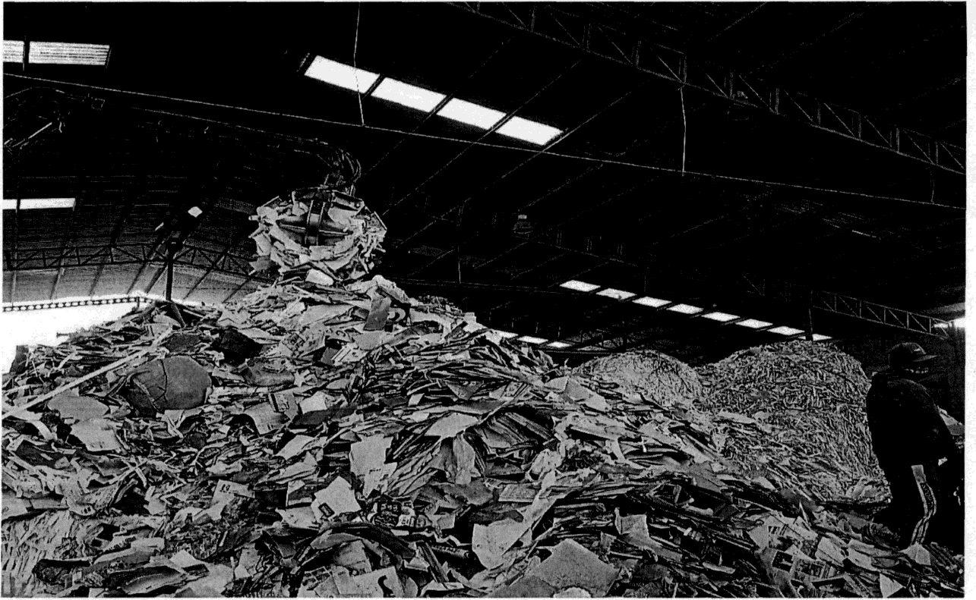ANEXO FOTOGRÁFICO

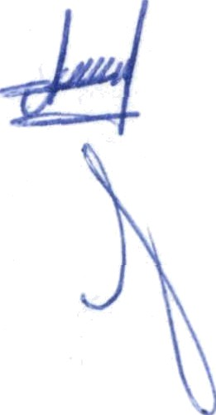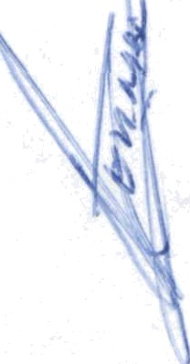Imagen 1. Los documentos sujetos a baja documental se mezclaron con otros papeles, con el objetivo de proteger la información. De esta manera, mediante una móquina, tipo garra metólíca, se revolvieron los documentos para ser transportados a la banda trituradora.

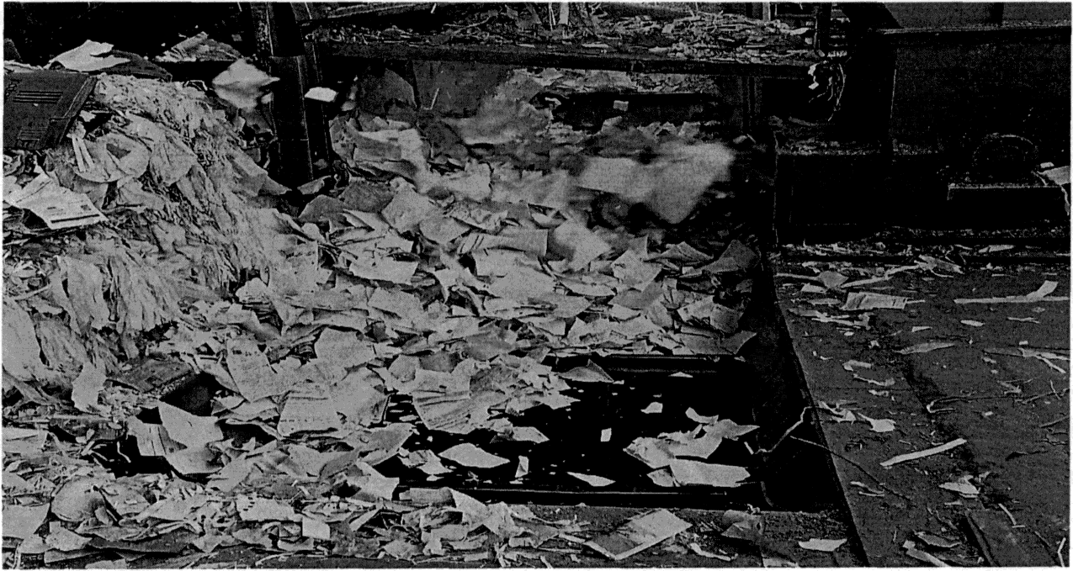

Imagen 2. Los documentos fueron transportados, mediante una banda, a la móquina de trituración.

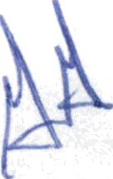Página 5 de 7

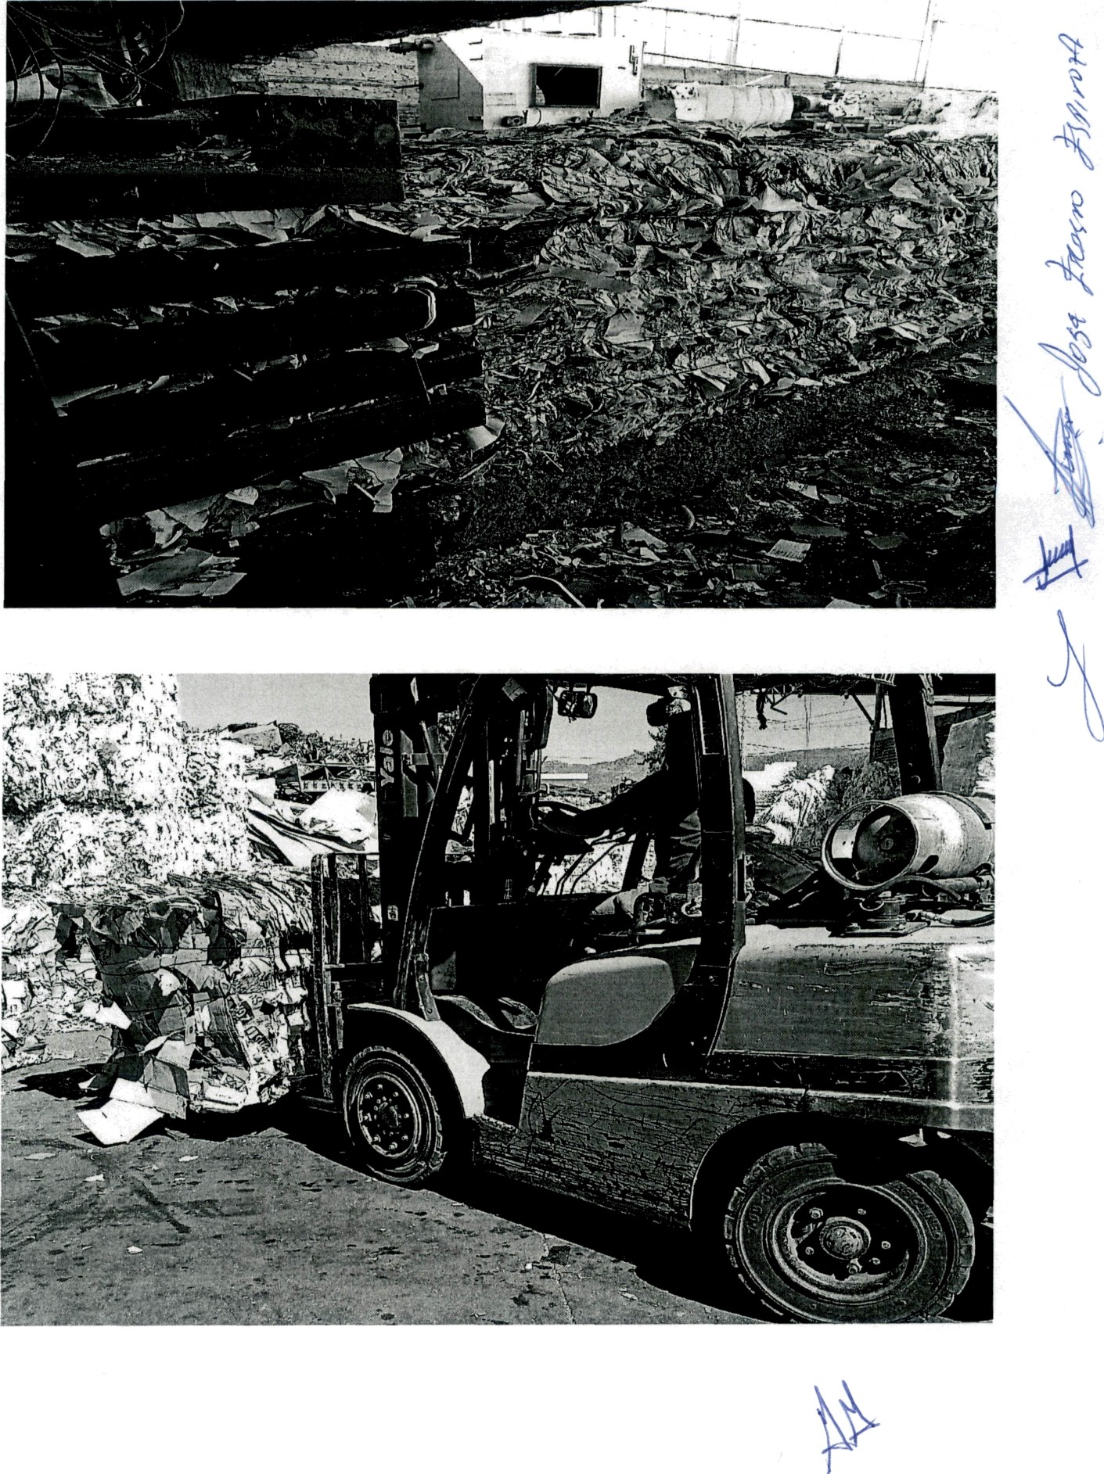

T/TRBUNAL



Imagen 5. Paquetes del papel triturado.

Imagen 6. Mediante un montacargas, los paquetes triturados son traslados a la zona de carga, donde serón transportados para su reutilización.

Página 7 de 7